Steckbrief: Timeline of a typical school day
Fächerfusion | Variante |  | Schulstufe
Mathematik und Englisch | Variante C |  | 3./4. Klasse Primar
Beschreibung der Unterrichtseinheit |  | Bezug zu Lehrplan und Lehrmittel
Die Lernenden stellen ihren Tagesverlauf mathematisch auf einem Zeitstrahl dar, beschriften ihre Aktivitäten auf Englisch und vergleichen dann die Aktivitäten und Zeitspannen miteinander. Ein möglicher Unterrichtsablauf ist:  1 Look at Young World 1, Activity Book p. 53 no. 18: What do you remember about the different pupils and their days?  2 We create our own timeline. You get two long paper stripes (A3 – kariertes Papier). Stick them together and then draw your timeline with pencil. Use a ruler. Be aware: 1 hour equals 6 squares. So how much time does one square represent? (10 min). Use different colours to show what you do for how long. Write the activities down in English (e.g., ‘sleep’, ‘get up’, …)  3 Once you are done with your timeline, meet in the circle and compare your timeline with somebody else. Use sentences like: ‘I get up at 7.15. What about you?’ ‘How long do you sleep/play/do your homework?’  4 Let’s do a short reflection (in German): Was hast du im Englisch gelernt? Was hast du in der Mathe gelernt? |  | Mathematik:  MA.3.A.2.a (Tagesabschnitten Aktivitäten zuordnen)  MA.3.B.1.c (Zeitdauern beschreiben, erfragen)  MA.3.C.1.b (Häufigkeiten protokollieren)  Mathewelt 2, Themenbuch 1, S. 128 ‘Tageszeit – Zeitverlauf’  Zahlenbuch 4, S.76-77 ‘Tageslängen’  Englisch:  FS1E.4.A.1.a (Bilder beschriften)  FS1E.3.A.1.b (Fragen stellen und beantworten)  FS1E.5.B.1.a (Wortschatz)  Young World 1, Activity Book, S. 53 Nr. 18
«language of learning» |  | «language for learning»
Neuer Wortschatz: create a timeline, one hour equals six squares (=Häuschen auf kariertem Blatt), 10 mintues equales one square  Bekannter Wortschatz: Zeitangaben/Uhrzeiten, Aktivitäten im Tagesverlauf (sleep, wake up/get up, eat breakfast, take a shower, get dressed, brush my teeth, go to school, learn at school, eat lunch, do homework, eat a snack, play, do sports, play an instrument, eat dinner, read a book, watch TV, go to bed, …)  Materialien: paper strips, tape, ruler, pencil, rubber, different coloured pencils, … |  | Funktionale Sprache für Interaktionen:  -What does … mean?  -Can you help me?  -How can I do this?  -Can I borrow the tape? Can I use your ruler?  Funktionale Sprache für Austausch:  -When do you…?  -At … (o’clock) I… . What about you?  -How long do you…?  -How many hours do you…?  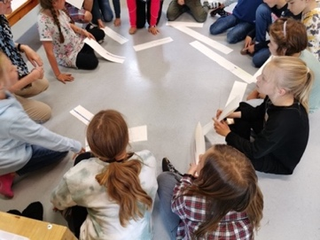

Chancen | Herausforderungen
- Die Schüler:innen kreieren einen personalisierten Zeitstrahl, über den es sich auszutauschen und zu sprechen lohnt.  - Die Mathe- und Englischlehrmittel, sowie deren Lehrerkommentare bieten gute Hilfestellungen und Anschauungsmaterialien.  - Die Schüler:innen kennen den Wortschatz (falls anknüpfend an Young World 1, Unit 5 ‘Around the clock’) bereits. | - Die Verwendung der Zeitformen ‘present simple’ vs. ‘present continuous’ muss definiert werden. Handelt es sich um einen typischen Tag und die Schüler:innen erzählen von Gewohnheiten, ist das ‘present simple’ angebracht. Berichten die Schüler:innen von einem speziellen Tag und aus der Perspektive, was sie dann zu einem spezifischen Zeitpunkt gerade machen, passt das ‘present continuous’ (z.B. ‘At 4.30, I am playing with my dog.’).
Impressionen
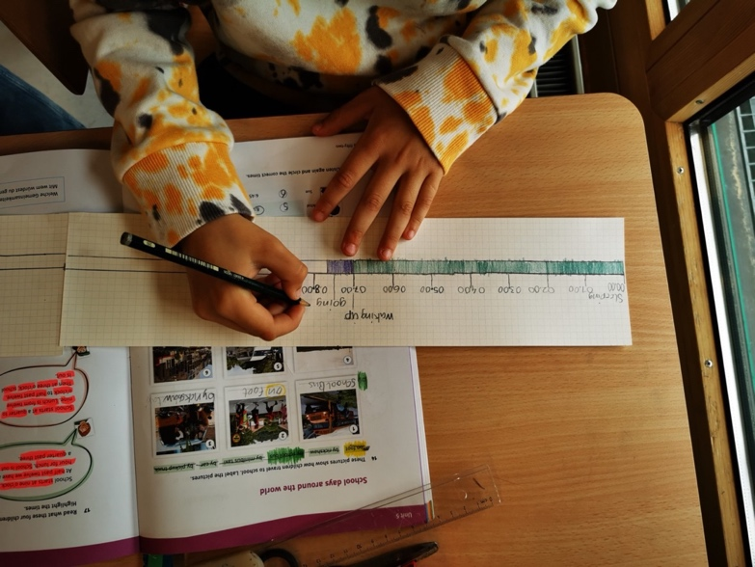
Im Englisch habe ich heute gelernt, wie man die Zeiten genau aufschreibt und wie viel Zeit ich eigentlich wofür genau habe.

Schülerin 4. Klasse

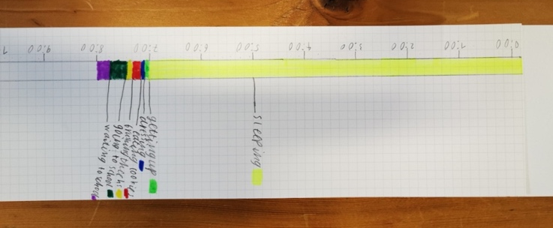
Die Lernenden beginnen wirklich zu reden im CLIL. Manchmal suchen sie nach Worten, dann gebe ich sie ihnen und sie verwenden sie weiter. So reden auch die mehr, die schon gut Englisch können und die eher zurückhaltenden Schüler:innen übernehmen es wiederum von denen.

Lehrerin
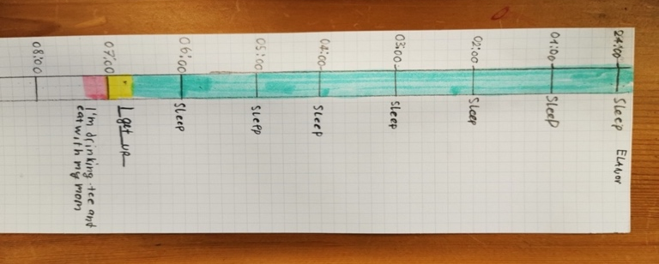

Ein herzliches Dankeschön geht an Kathrin Fürling und ihre 3./4. Klasse in Engelberg.

